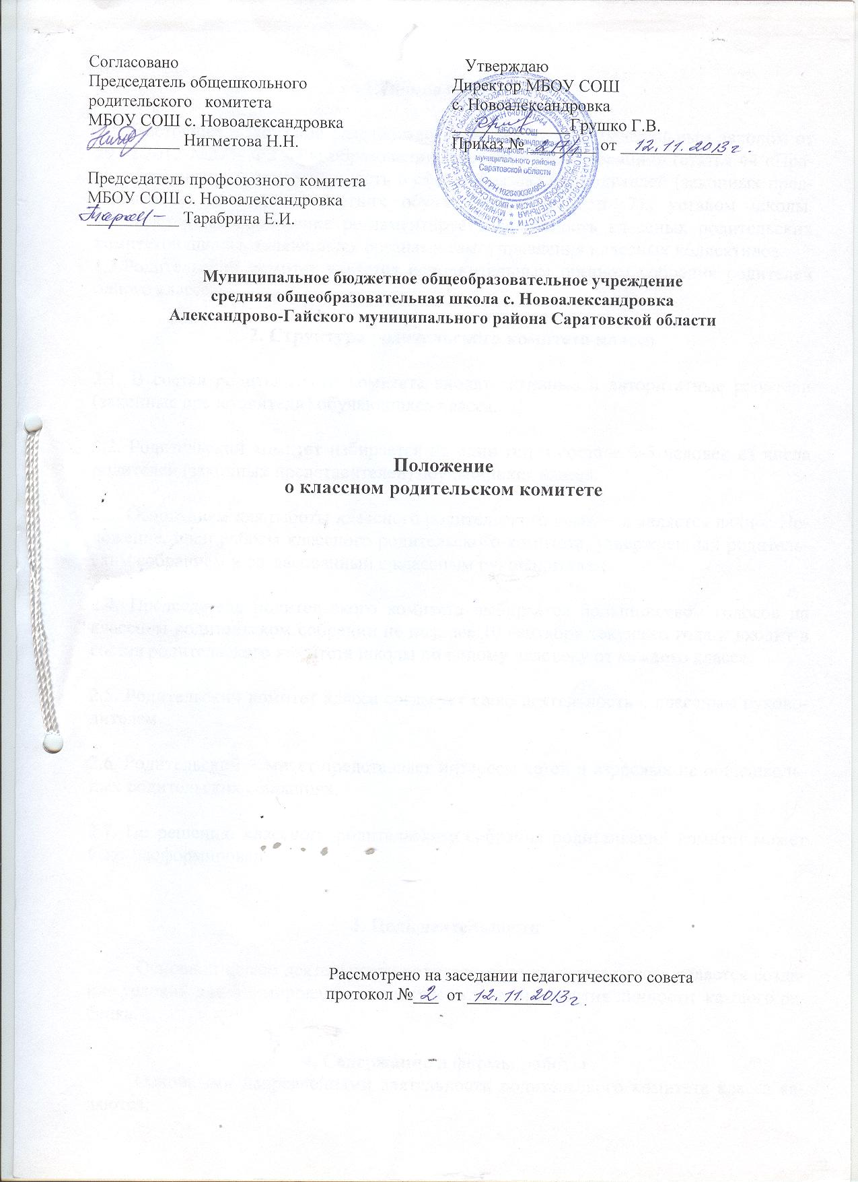

1.Общие положения

1.1. Настоящее положение разработано в соответствии с Федеральным законом от 29.12.2012 №273- ФЗ «Об образовании в Российской Федерации» (статья 44 «Права, обязанности и ответственность в сфере образования родителей (законных представителей) несовершеннолетних обучающихся» ч. 3 п. 7)., уставом школы.
1.2. Настоящее Положение регламентирует деятельность классных родительских комитетов школы, являющихся органами самоуправления классных коллективов.
1.3.Родительский комитет является исполнительным органом собрания родителей одного класса.
2. Структура родительского комитета класса

2.1. В состав родительского комитета входят активные и авторитетные родители (законные представители) обучающихся класса.
2.2. Родительский комитет избирается на один год в составе 3-5 человек из числа родителей (законных представителей) обучающихся класса.
2.3. Основанием для работы классного родительского комитета является данное Положение, план работы классного родительского комитета, утвержденный родительским собранием и согласованный с классным руководителем.
2.4. Председатель родительского комитета выбирается большинством голосов на классном родительском собрании не позднее 10 сентября текущего года и входит в состав родительского комитета школы по одному человеку от каждого класса.
2.5. Родительский комитет класса согласует свою деятельность с классным руководителем.
2.6. Родительский комитет представляет интересы детей и взрослых на общешкольных родительских собраниях.
2.7. По решению классного родительского собрания родительский комитет может быть расформирован.
3. Цель деятельности

Основной целью деятельности родительского комитета класса является создание условий для формирования коллектива класса и развития личности каждого ребенка.
4. Содержание и формы работы
Основными направлениями деятельности родительского комитета класса являются:
Создание банка данных родительских ресурсов. Осуществляется через опрос, анкетирование, индивидуальные собеседования с родителями. Выявляются административные, юридические, информационные, интеллектуальные семьи. Данные заносятся в картотеку родительских резервов и возможностей.
Организация совместных дел родителей и детей: спортивных соревнований, праздников, туристических походов, огоньков, концертов, субботников, экскурсий, турниров знатоков, выставок, общественных смотров знаний и т.д.
Оказание помощи в подготовке и проведении классных дел, поощрение лучших организаторов.
Трансляция лучшего опыта семейного воспитания. (Осуществляется через родительские собрания, «круглые столы», диспуты, дискуссии).
Совместная с классным руководителем подготовка и проведение родительских собраний.
Выработка плана и принятие решений по организации действий и выделении добровольных финансовых пожертвований, направленных на улучшение материально-технического оснащения классного кабинета.
5. Отчет о работе родительского комитета

5.1.Заседание родительского комитета начинается с контроля за выполнением решений предыдущего заседания родительского актива и собрания класса. Работа родительского комитета фиксируется в книге протоколов.
5.2.Родительский комитет информирует детско-взрослое сообщество класса о своей работе сообщениями в классном уголке, фоторепортажами.
5.3.Родительский комитет отчитывается о своей работе один раз в год на родительском собрании класса.
5.4.В случае неудовлетворительной работы родительский комитет может быть переизбран досрочно.

